

Coro Cima Verde, Weekend di concerti: Expo e Sassuolo
Il coro ha rappresentato il Trentino valorizzando eccellenze e tradizione culturale
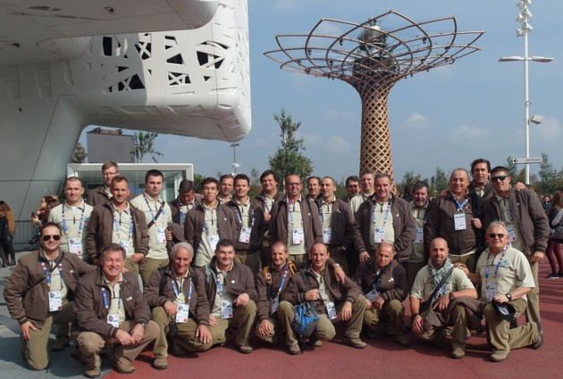
>
Il Coro Cima Verde impegnato in due trasferte fuori provincia: la prima, sabato 17 ottobre a Milano Expo 2015, mentre la seconda domenica 18 a Sassuolo (MO) rassegna corale «Città di Sassuolo» che si svolge in occasione delle tradizionali fiere d’ottobre.
Diretta dal maestro Gianluca Zanolli, la formazione di Vigo Cavedine in rappresentanza del Trentino, su invito della Provincia Autonoma di Trento e della Federazione Cori del Trentino, si è esibita in piazzetta Trentino nel padiglione Italia, per un concerto di canti popolari e di montagna. Poco distante dal magnifico e importante simbolo dell’Expo 2015 «l’Albero della Vita», il Coro Cima Verde ha messo in mostra il meglio di sé entusiasmando i presenti che non hanno resistito al fascino di assistere ad una suggestiva esibizione, strappando lunghi e calorosi applausi.
Il coro, rappresentando il Trentino, è riuscito nel contempo a valorizzare e a far scoprire le eccellenze della tradizione e del ricco patrimonio culturale, artistico e paesaggistico del nostro Paese.
Per i coristi, esibirsi in questa grande manifestazione mondiale dando lustro al nostro territorio nella giornata di sabato così intensa di pubblico, è stato uno spettacolo nello spettacolo, coinvolgendo i visitatori in storie e memorie che prendono vita grazie al canto e alla melodia.
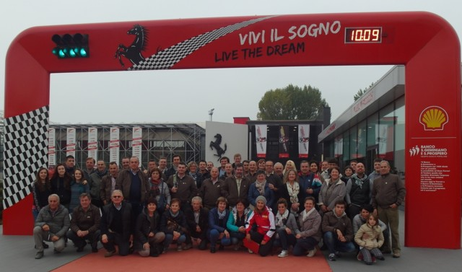
L’impegno del Coro Cima Verde è proseguito domenica 18 ottobre per Maranello, con una visita al Museo Ferrari dedicato alla famosa casa automobilistica del cavallino rampante, per poi continuare verso Sassuolo (MO) città famosa in Italia e nel mondo per essere la capitale delle piastrelle di ceramica, oltre che città d’arte, dove il Coro è stato ospite della corale «Giacomo Puccini», nel concerto rassegna corale «Città di Sassuolo».
Il folto pubblico ha molto apprezzato, del Cima Verde, il modo di coniugare i suoni con tanta sensibilità all'espressione tipica del canto montanaro che trasforma magici accordi in piacevoli armonie.
Il Coro ha alle spalle una intensa attività ormai ventennale, testimoniata da centinaia di concerti, fra i quali l’esibizione nella sede dell’UNESCO a Parigi.
Il Coro Cima Verde di Vigo Cavedine si avvia a concludere un 2015 intensissimo che coincide con il 20° di fondazione e con questo duplice importante appuntamento, che si aggiunge alle precedenti prestigiose trasferte, contribuisce ad arricchire il suo curriculum.
Flaviano Bolognani
